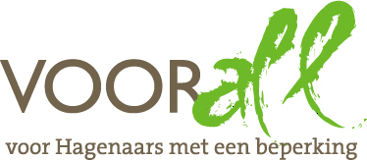

TEST

SERVICEPUNT JULIANAKERK

SCHALK BURGERSTRAAT 219

DEN HAAG

23 september 2016

TEST SERVICEPUNT JULIANAKERK

SCHALK BURGERSTRAAT 219 - 2572 TV DEN HAAG

Vrijdag 23 september 2016, 14.00 – 16.00 uur

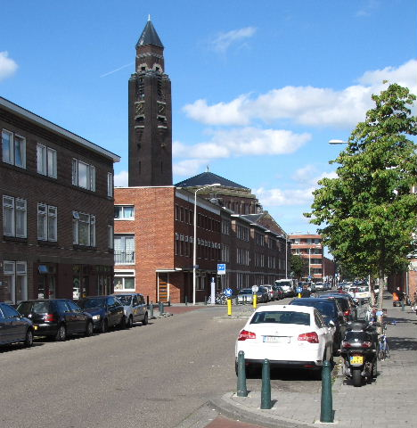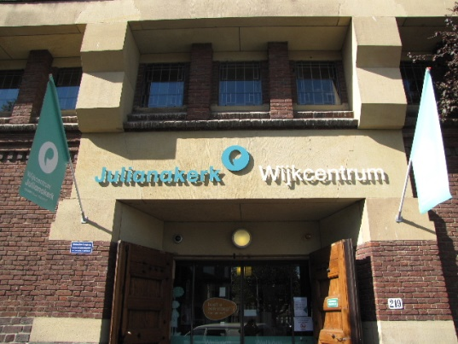

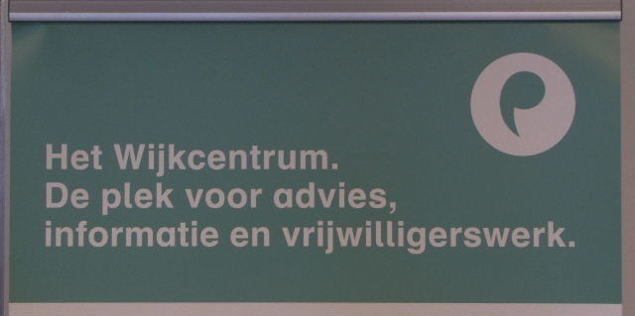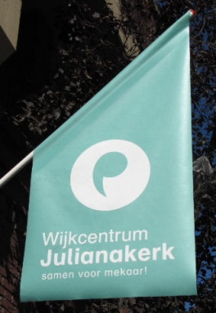

Toren van de Julianakerk, entree en wervende teksten

Deelnemers
Marian van Kesteren scootmobiel (groot model)
Henk de Berk rollator
Joyce Tull rollator
Erik Herbschleb Voorall, projectleider TestTeams
Theo de Kleijn scootmobiel (kort model)
Ali Günes slechtziend met stok
(v.l.n.r. op de groepsfoto)
Gastheer:
Abdes Akachar beheerder Zebra Welzijn Julianakerk

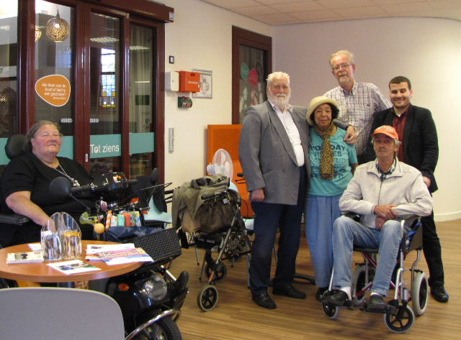

Het Voorall TestTeam staat gereed voor de test

Opzet van dit verslag
Bij de afgebeelde foto’s wordt vermeld wat van de afgebeelde situatie goed is of wat er te verbeteren valt. Alle situaties die zijn getest zijn ook op de foto gezet. Indien er sprake is van een advies, dan is dat duidelijk als zodanig vermeld.

Gebouw Julianakerk
Gebouwd in 1924 als Hervormde Kerk, in de stijl van de Amsterdamse school, middenin de toen nieuwe wijk Transvaal, op de hoek van de Schalk Burgerstraat en de Kempstraat. De kerk is als zodanig in gebruik gebleven tot 1997. Sindsdien is het een buurtcentrum, in beheer bij de Stichting Zebra Welzijn. Maar ook een aantal andere organisaties vindt hier onderdak. Het gebouw heeft een vierkante vorm. De oorspronkelijke kerkzaal, bekroond met een fraaie koepel, doet sinds begin april 2016 dienst als Café & Restaurant ‘JULIANAPLAZA’. Op de eerste verdieping, niet door ons getest want voor bezoekers niet van belang, bevinden zich kantoorruimten, die per trap bereikbaar zijn. Er zijn geen liften aanwezig in het gebouw.
De circa 50 meter hoge toren vormt een herkenbaar baken binnen Transvaal.

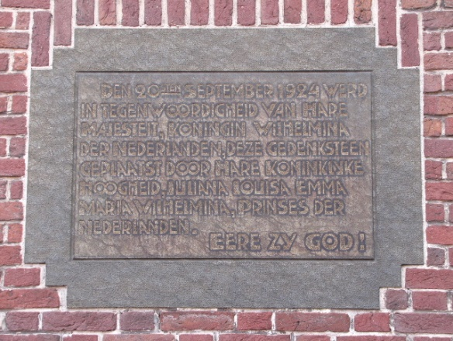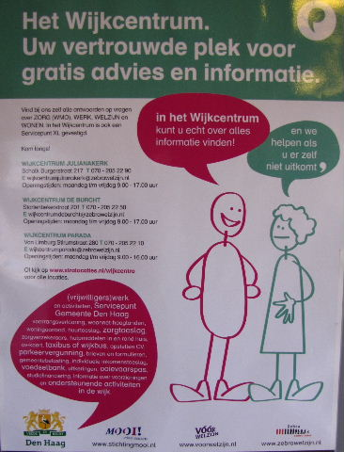

Van Kerk (gevelsteen van 1924) tot Wijkcentrum

Zebra Welzijn
Stichting Zebra Welzijn houdt zich bezig met maatschappelijk werk, ouderen- en jongerenwerk en sociaal-cultureel werk. Dat gebeurt in Centrum Noord, Zuid en Transvaal.

Doel
Bij het Servicepunt XL (voorheen i-shop XL) in Transvaal kan men terecht voor gratis advies en informatie over wonen, gezondheid, zorg, vervoer, ondersteuning, (vrijwilligers)werk, opleidingen en vrijetijdsbesteding. Ook kan men er naar toe voor activiteiten, trainingen en cursussen. De medewerker van het Servicepunt denkt met de bezoeker mee en zoekt samen met hem/haar naar een antwoord op de gestelde vraag.
Producten zijn onder meer: hulp bij formulieren invullen en ordenen van post en administratie (thuisadministratie), servicepunt over werk, inkomen, zorg, participatie en welzijn, praktische hulp, vrijwilligerspunt Den Haag Doet, servicepunt gemeentelijke informatie en advies, burenhulpcentrale.
(gegevens ontleend aan de website)

Bereikbaarheid
Openbaar vervoer: diverse tram- en bushalten bevinden zich op 400 meter afstand van de Julianakerk. Hiervan is de halte Hobbemaplein van de tramlijnen 6, 11 en 12 de belangrijkste. Van deze lijnen rijdt alleen lijn 11 met de goed toegankelijke Aveniotrams. Op de Hoefkade rijdt Veolia-lijn 50/51 van de Grote Markt via Rijswijk naar Delft en Zoetermeer.
Auto: dagelijks betaald parkeren van 18.00 tot 24.00 uur. Geen probleem dus tijdens de openingsuren van het Servicecentrum.
Gehandicaptenparkeerplaatsen zijn in de omgeving nergens aanwezig.
ADVIES: Met de gemeente Den Haag proberen te komen tot de aanleg van een gehandicaptenparkeerplaats voor de deur van nummer 219.

Ingang
Over de ingang valt het een en ander op te merken. De dubbele schuifdeuren zien er uitnodigend uit, maar gaan niet – wat verwacht zou kunnen worden – bij nadering vanzelf open. Er zit een onopvallend belknopje rechts van de schuifdeuren, en een veel meer opvallende, maar niet als zodanig aangeduide drukknop op het hout van de oorspronkelijke kerkdeur geschroefd. Deze laatste is bedoeld voor personen in scootmobielen.
ADVIES: Beide bellen door middel van een tekstbordje duidelijker markeren.

Voor de toegangsdeuren bevindt zich een hellingbaan onder een hoek van circa 15 graden. Voor rolstoelgebruikers uiterst onpraktisch, want hij zal minimaal één hand moeten vrijmaken om op de bel te kunnen drukken. En daarbij is het bijna onvermijdelijk dat hij dan achteruit begint te glijden. Op zichzelf valt deze helling binnen de criteria, maar het feit dat men óp de helling moet stoppen maakt het dus erg lastig.
ADVIES: De laatstgenoemde bel aan het begin van de helling monteren.

Zeer opvallend is het pamflet naast de deur waarin op gebiedende toon aan scootmobielrijders te kennen wordt gegeven dat zij als zodanig in dit gebouw NIET welkom zijn. Het TestTeam heeft nog nergens iets dergelijks aangetroffen. Een alternatief wordt ook niet aangereikt. Terwijl dat er wél is: er is namelijk binnen een leenrolstoel voorhanden.
De reden van dit scootmobielverbod is de krappe ruimte van dit Servicecentrum binnen, waarover straks meer. Ook over de leenrolstoel straks meer.

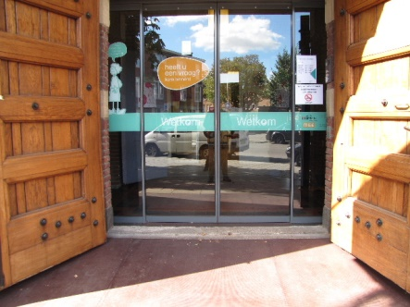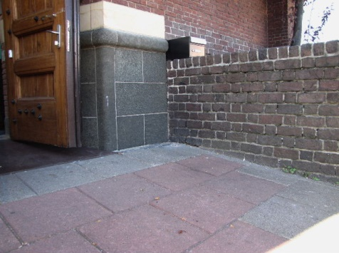

Buitenschuifdeuren van de ingang Helling voor de toegangsdeuren

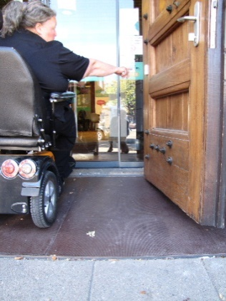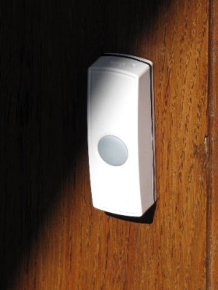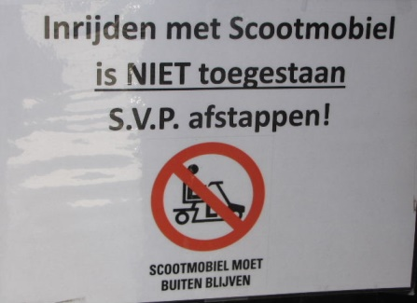

Extra bel goed bereikbaar, maar niet aangeduid Halt voor scootmobielen!

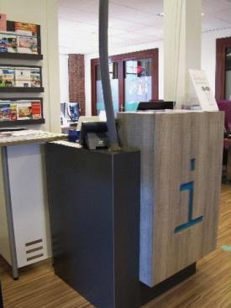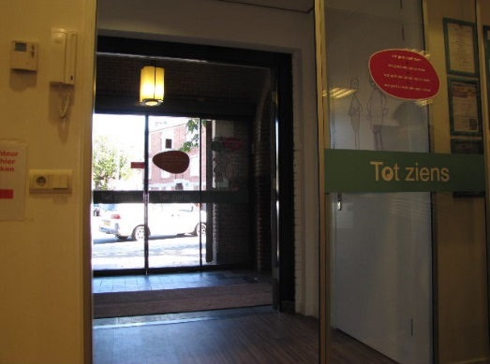

Informatiebalie links van de ingang Van binnen naar buiten gezien

Tijdens de test kon het TestTeamlid met de kleinste scootmobiel in een rolstoel overstappen en werd de grotere scootmobiel voor deze gelegenheid gedoogd.
ADVIES: Geef bij dit verbodsbord nog twee zaken aan:
- Reden is de krappe ruimte in dit centrum.
- Er is een leenrolstoel beschikbaar.

Eenmaal binnen bevindt de ontvangst- en informatiebalie zich onmiddellijk aan de linkerkant. Dat wijst zich vanzelf.

Pluspunten zijn nog:
De deuren zijn in geopende toestand breed genoeg.
De entree is nagenoeg drempelvrij.
Van binnenuit wordt goed opgelet of er bezoekers van buiten naar binnen willen.

Drempels
Het hele Servicepunt is voorzien van bruin gekleurd, stroef linoleum. Drempels zijn niet aanwezig of verwaarloosbaar van hoogte.
Bij de andere ingang op nummer 217 is de drempel te hoog om goed naar buiten te kunnen komen (zie onderstaande foto links), maar een passende voorziening bleek ernaast te liggen en uitstekend te voldoen! (Zie middelste foto.)
ADVIES: Deze voorziening permanent aanbrengen of laten liggen, zodat geen hulp gevraagd hoeft te worden.

Een kleine discussie ontstond nog bij een drempel op weg naar het gehandicap-tentoilet, zie rechter foto. De hoogte van minder dan 2 cm valt echter binnen de marges, daarom geven we hier verder geen advies.

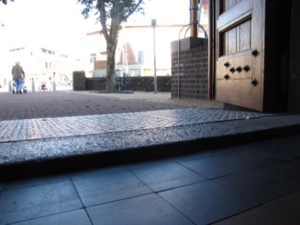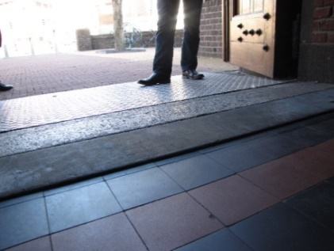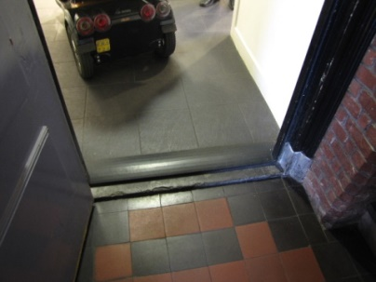

Drempel van de uitgang op nummer 217, Drempeltje bij het
mét en zonder de extra voorziening gehandicaptentoilet

Deuren
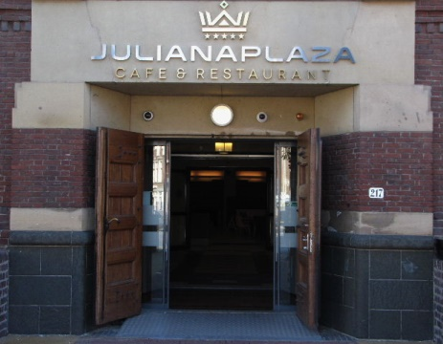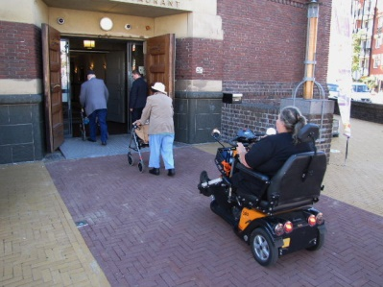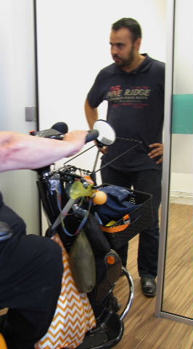

Toegang tot nummer 217 Spreekkamerdeur

Over de toegangsdeuren van nummer 219 is hierboven al geschreven.
De deuren van de andere ingang – het Restaurant - op nummer 217 staan altijd wijd open.
Afgezien van de beide toiletdeuren zijn er verder alleen nog de twee deuren van de beide spreekkamers, bestaande uit matglas. Ze zijn drempelloos en ook voldoende breed. Om bij de rechter spreekkamer naar binnen te kunnen komen moet echter een zodanig scherpe draai worden gemaakt dat dit met geen enkele scootmobiel lukt. (Maar die mogen toch al niet naar binnen.) Met een veel kleinere rolstoel kan dit wel.
In de eerste plaats zal dus altijd de linker kamer worden gebruikt. In het uiterste geval zou een gesprek dat daar al plaatsvindt (met een mobiel persoon) moeten verhuizen naar de rechter kamer.
Blijft nog de vraag waarom de toegangsdeur van nummer 217 hier van belang is. Dat zal straks blijken onder het hoofdje Gehandicaptentoilet.

Gangen
Krap gangetje bij het gehandicaptentoilet

Over gangen valt niet veel te melden. Alleen bij het gehandicaptentoilet is er een te vinden (nogal krap), in het eigenlijke Servicecentrum komen ze niet voor.

Ruimten
Het Servicepunt Transvaal bestaat, na binnenkomst via het halletje, slechts uit één ruimte met een tweetal spreekkamers.
Binnen deze ruimte bevinden zich een kantoorhoek voor het personeel met vier computers -de medewerkers zitten hier dus niet in een afgescheiden ruimte-, een tafel met eveneens vier computers die door bezoekers zijn te gebruiken, twee zithoeken met gezelig gekleurde banken en een zithoekje rondom een rond tafeltje. Meteen links van de ingang bevindt zich de informatiebalie van waaruit ook de ingang in de gaten kan worden gehouden in verband met het opendrukken van de toegangsdeur. De dames- en herentoiletten bevinden zich in het entreehalletje, waar ook de stallingsplaats is van de leenrolstoel en waar ook – met enige moeite – de scootmobiel kan worden achtergelaten, hoewel die dus eigenlijk buiten moet blijven staan.
Alles is heel erg krap, groter valt deze ruimte niet te maken.

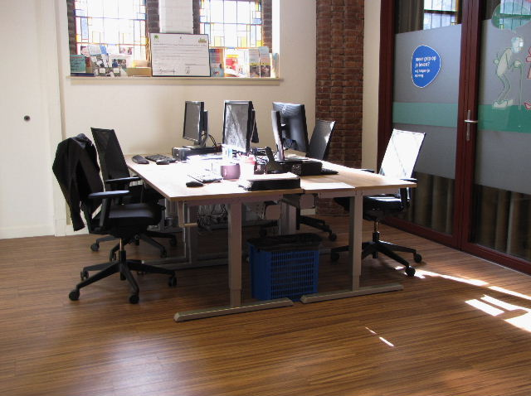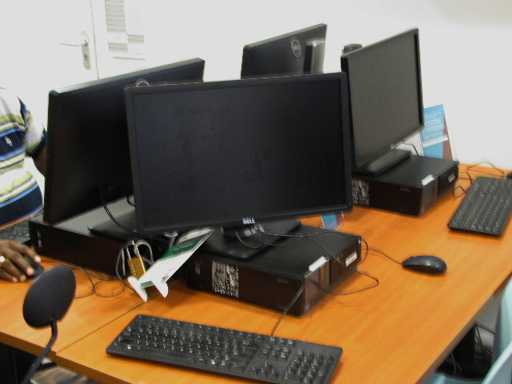

Computerhoek voor personeel (links) en voor bezoekers (rechts)

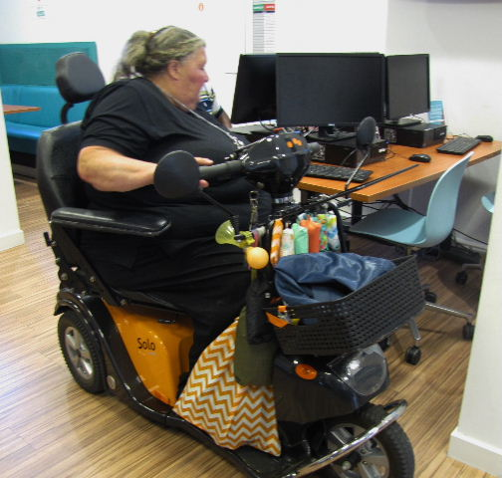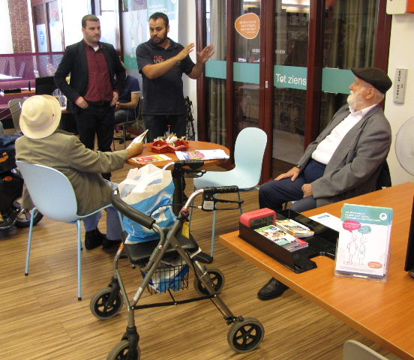

Gespreksmomentje
Met een scootmobiel achter een computer
plaatsnemen is inderdaad geen optie

Een aandachtspunt is nog de computerhoek voor bezoekers, waar mensen die daarna binnenkomen wel érg gemakkelijk op twee van de vier schermen kunnen meelezen. Dat zou anders moeten, maar gezien de alom heersende krapte is het moeilijk om hier een goed advies te gevan.
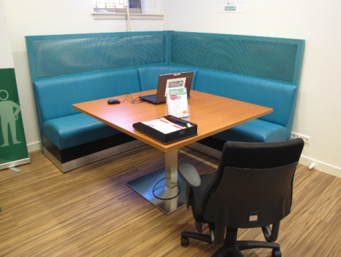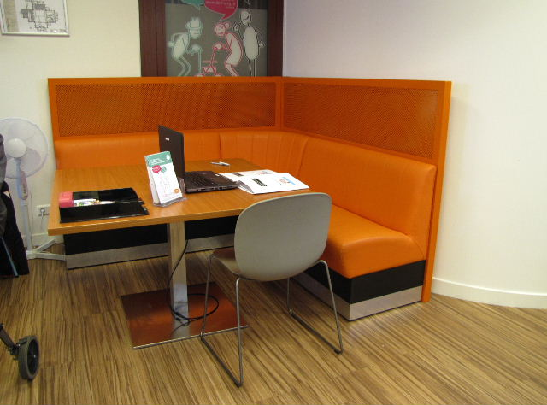

Gezellige zithoekjes in diverse kleuren

Spreekkamers
De toegang tot de spreekkamers is hiervoor al besproken. Naar de linker kamer lukt dat in elk geval gemakkelijk.
Eenmaal binnen zit de medewerker het dichtst bij de deur – om veiligheids-redenen. De bezoeker moet dus altijd eerst om de tafel heen om te kunnen plaatsnemen. Met een rolstoel gaat dat lastig. De plek bij de deur is wél gemakkelijk te bereiken.
ADVIES: In de spreekkamers zullen medewerker en bezoeker soms van plaats aan het bureau moeten wisselen vanwege de beperkte mogelijkheden van (sommige) rolstoelen. De bureaus dus zodanig inrichten dat deze plaatswisseling snel is te realiseren Dit betreft vooral (de bedrading van) beeldschermen, toetsenborden en aanverwante zaken.

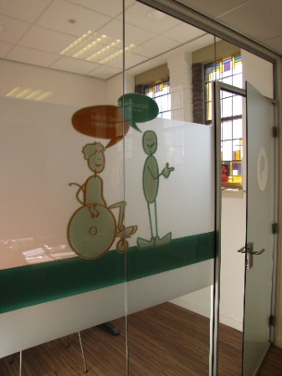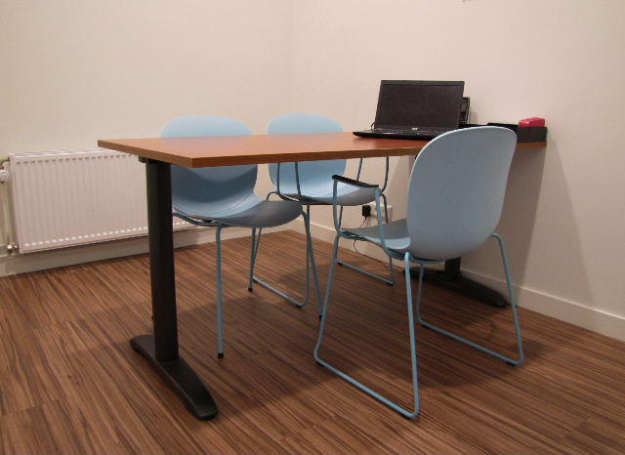

Toegang tot de rechter spreekkamer en de inrichting ervan

Trappen
De trappen in het gebouw leiden slechts naar personeelsruimten.

Lift
Dit gebouw kent geen lift.

Gehandicaptentoilet
Het toilet zelf heeft een paar pluspunten – naast zaken die eigelijk overal wel op orde zijn – namelijk een kantelbare spiegel boven de wastafel en een kraan die eventueel met een elleboog is te bedienen.
Toch nog een klein advies ten aanzien van deze spiegel, omdat dat aan het TestTeam ook niet duidelijk was.
ADVIES: Bevestig een mededeling naast de spiegel dat deze kantelbaar is, want anders hangt hij veel te hoog.

De deur is niet voorzien van een sluitbeugel om de deur zelfstandig te kunnen dichttrekken.
ADVIES: Sluitbeugel (‘handdoekenrekje’) op circa 1 meter hoogte aanbrengen.

Heel wonderlijk is de situatie dat de rechter toiletsteun niet naar beneden kan omdat de closetrolhouder in de weg zit, zie foto.
ADVIES: Houder zover naar links verplaatsen dat de steun naar beneden kan.

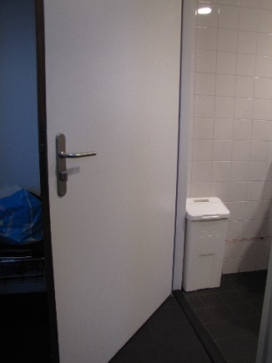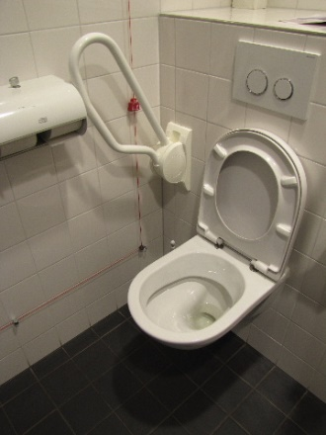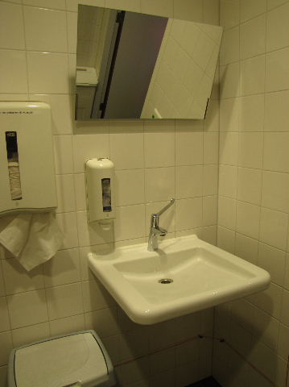

Binnenzijde van de toiletdeur waar de sluitbeugel ontbreekt
Steun kan niet naar beneden!
Kantelspiegel

Een punt is ook dat dit toilet vanuit het Servicepunt niet rechtstreeks – dat wil zeggen binnendoor – is te bereiken. De kortste route loopt via het restaurant, maar de doorgang is te smal voor rolstoelen. Er moet dus buitenlangs gegaan worden naar nummer 217, vandaar ook de test van de toegangsdeur van dit nummer. In de zomer al een moeilijke situatie, maar in de winter kan dit veel problematischer zijn.
ADVIES: In onderling overleg met andere gebruikers van de Julianakerk zorgen voor voldoende doorgangsruimte van Servicepunt naar gehandicaptentoilet vice versa.

Tijdens het nagesprek bleek overigens dat het nu aan samenwerking tussen de vier gebruikers van de voormalige kerk soms ontbreekt. Zo is bijvoorbeeld dit toilet niet altijd geopend tijdens de openingsuren van het restaurant omdat de sleutel beheerd wordt door een van de andere organisaties.
ADVIES: Bezien waar de gezamenlijke behoeften liggen en proberen te komen tot een beter onderling beheer.

Bebording
Op diverse plaatsen, bijvoorbeeld ook bij een kleedkamer en de spreekkamers, wordt gebruik gemaakt van grappige, getekende figuurtjes van royale afmetingen waardoor ze voldoende duidelijk zichtbaar zijn. Bijgaand de aanduidingen voor het dames- en het herentoilet. Een mooie aanvulling op de aanduiding in de vorm van tekst. We hebben echter nog een advies ten aanzien van het herentoilet. (Bij het damestoilet is een en ander duidelijk genoeg.)
ADVIES: De poppetjes van het herentoilet zijn nogal ‘sexe-neutraal’. Het verdient aanbeveling ze iets ‘mannelijker’ te maken, bijvoorbeeld door ze van een hoed te voorzien.

Verder over de (summiere) bebording geen opmerkingen.

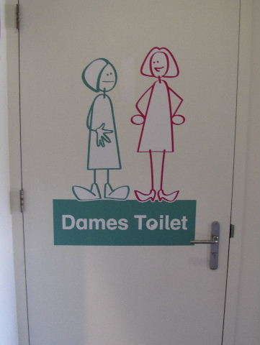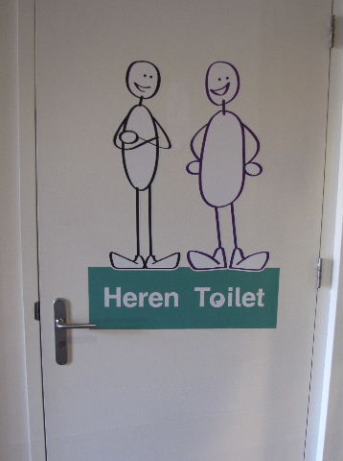

‘Dames Toilet’ ‘Heren Toilet’

Overige punten
Al eerder werd opgemerkt dat er een leenrolstoel aanwezig is. Echter is dit er een van het type met vier kleine wielen, zie de foto. Vanuit de scootmobiel daarin te moeten overstappen geeft een groot gevoel van onafhankelijkheid – immers de betrokken persoon moet nu voortdurend geduwd worden – wat een grote tegenstelling vormt tot het zitten in de scootmobiel. Zo was de stellige mening van het TestTeamlid dat deze overstap maakte.
ADVIES: Het afgebeelde aanwezige exemplaar van de leenrolstoel inruilen voor een type met twee grote wielen, die met de hand voortbewogen kan worden,
teneinde de gewenste onafhankelijkheid te kunnen behouden.

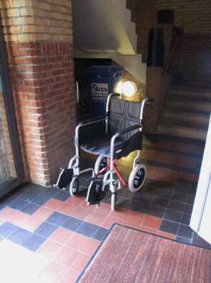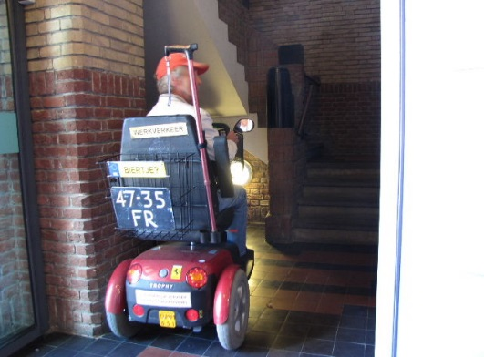

Leenrolstoeltje Scootmobielparkeerplek

De scootmobiel kan achtergelaten worden op de plek van de leenrolstoel, hoewel volgens de aanduidingen bij de voordeur deze eigenlijk – zomer en winter – ergens buiten moet blijven staan.
De adviezen op dit terrein staan hierboven al in de paragraaf Ingang.

Eindconclusie
De Julianakerk is als Servicecentrum ook voor mensen met een beperking goed bruikbaar. Met een paar – soms eenvoudige - aanpassingen is dit nog meer het geval.

Vragen?
Erik Herbschleb, projectleider TestTeams
Email: erikherbschleb@voorall.nl

Van Diemenstraat 196
2518 VH Den Haag
070 365 52 88
info@voorall.nl
www.voorall.nl
www.facebook.com/voorall
www.twitter.com/voorall

